Министерство образования Республики Беларусь

Учреждение образования «Белорусский государственный технологический университет»

Факультет информационных технологий

Кафедра информационных систем и технологий

**Отчет к лабораторной работе**:

Исследование потоковых шифров

Выполнил:

студент 3 курса 4 группы

специальности ПОИТ

Дубалеко В.В.

Минск 2020

1. **Теоретические сведения**

Потоковый шифр (иногда говорят «поточный») – симметричный шифр, преобразующий каждый символ mi открытого текста в символ шифрованного, ci, зависящий от ключа и расположения символа в тексте. Термин «потоковый шифр» обычно используется в том случае, когда шифруемые символы открытого текста представляются одной буквой, битом или реже – байтом. Все потоковые шифры делятся на 2 класса: синхронные и асинхронные (или самосинхронизирующиеся).

Синхронные потоковые шифры (СПШ) — шифры, в которых поток ключей генерируется независимо от открытого текста и шифротекста.

Самосинхронизирующиеся потоковые шифры (асинхронные потоковые шифры (АПШ)) — шифры, в которых ключевой поток создаётся функцией ключа и фиксированного числа знаков шифротекста.

Основной задачей потоковых шифров является выработка некоторой последовательности (гаммы) для зашифрования, т.е. выходная гамма является ключевым потоком (ключом) для сообщения.

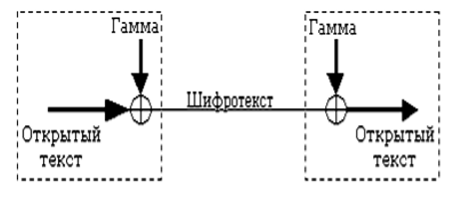

Рисунок 1.1 – Схема потокового шифра

Случайные числа (последовательности) – последовательность элементов, каждый из которых не может быть предсказан (вычислен) только на основе знания предшествующих ему элементов данной последовательности.

Псевдослучайные числа – последовательность элементов, полученная в результате выполнения некоторого алгоритма и используемая в конкретном случае вместо последовательности случайных чисел.

Алгоритм **линейного конгруэнтного генератора**, описываетя следующим рекуррентным соотношением:

xt+1 = (a*xt + c) mod n.

а, с и n – константы. Период такого генератора (период ПСП) не превышает n.

**Генератор ПСП на основе регистров сдвига.** РС с линейной обратной связью (РСЛОС) состоит из двух частей: собственно РС и функции обратной связи. На рис. 6.2 представлена общая схема РС с линейной обратной связью. Функция обратной связи реализуется с помощью сумматоров сложения по модулю два (элементы XOR; на рис. 6.2 обозначены в виде кружочков со знаком сложения).

РСЛОС строятся на основе примитивных порождающих полиномов (многочленов), которые мы подробно анализировали при изучении циклических помехоустойчивых кодов. Если многочлен является неприводимым, то период ПСП при ненулевом начальном условии (ненулевом состоянии) регистра будет максимально возможным: 2L – 1.

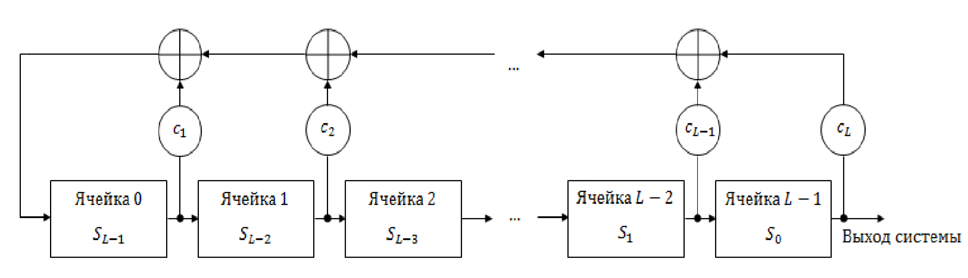

Рисунок 1.2 – Общая схема регистра сдвига с линейной обратной связью

Генератор псевдослучайных чисел на основе **алгоритма RSA** разработан для систем асимметричного зашифрования/расшифрования. Генератор ПСП на основе RSA устроен следующим образом. Последовательность генерируется с использованием соотношения:

xt = (xt-1)е mod n.

Начальными параметрами служат n, большие простые числа p и q (причем n = p*q), целое число е, взаимно простое с произведением (р – 1)*( q –1), а также некоторое случайное начальное значение, x0. Выходом генератора является на t-м шаге является младший бит числа xt. Безопасность генератора опирается на сложности взлома алгоритма RSA, т. е. на разложении числа n на простые сомножители.

**Алгоритм BBS** или генератором на основе квадратичных вычетов. Начальное значение x0 генератора вычисляется на основе соотношения:

x0= x2 mod n

где n, как и в генераторе на основе RSA, является произведением простых чисел p и q, однако в нашем случае эти простые числа должны быть сравнимы с числом 3 по модулю 4, т. е. при делении p и q на 4 должен получаться одинаковый остаток: 3; число x должно быть взаимно простым с n; число n называют числом Блюма. Выходом генератора на t-м шаге является младший бит числа xt:

xt = (xt-1)2 mod n.

**Алгоритм RC4**, как и любой потоковый шифр, строится на основе генератора псевдослучайных битов (генератора ПСП). На вход генератора записывается ключ, а на выходе читаются псевдослучайные биты. Длина ключа может составлять от 40 до 2048 бит.

Ядро алгоритма состоит из функции генерации ключевого потока. Другая часть алгоритма – функция инициализации, которая использует ключ переменной длины Ki для создания начального состояния генератора ключевого потока.

В основе алгоритма – размер блока или слова, определяемый параметром n. Обычно n = 8, но можно использовать и другие значения. Внутренне состояние шифра определяется массивом слов (S-блоком) размером 2n. При n = 8 элементы блока представляют собой перестановку чисел от 0 до 255.

1. **Практическая часть**

В данной лабораторной работе необходимо разработать приложения, которые должны реализовывать следующие операции:

• Приложение 1 должно реализовывать генерацию ПСП RSA, где p, q, e – 512-разрядные числа;

• Приложение 2 должно реализовывать алгоритм RC4 с ключом: 43, 45, 100, 21, 1;

В связи с поставленными требованиями были разработаны два приложения реализующее алгоритмы RSA и RC4 на основе пакета Cipher.

Результат шифрации и дешифрации для RSA:



Рисунок 2.1 – Результат шифрации и дешифрации для RSA

Результат шифрации и дешифрации для RC4:

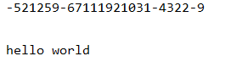

Рисунок 2.2 – Результат шифрации и дешифрации для RC4

**Вывод**

В данной лабораторной работе я закрепил теоретические знания по поточным шифрам и их разновидностям. А так же разработал приложения для шифрации/дешифрации по RSA и RC4 алгоритмам.